Пресс-релиз
12 июля 2017 года

Удержания из пенсии. Почему это бывает?

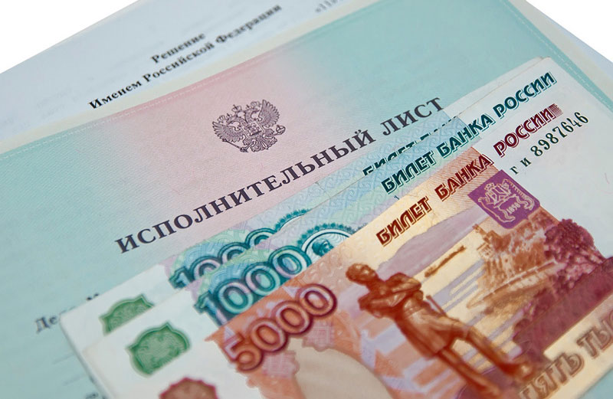

На «горячую линию» Управления ПФР в Колпинском районе, в последнее время поступают звонки от пенсионеров с просьбой уточнить, в каких случаях удерживаются деньги из пенсий.
На этот вопрос отвечает начальник отдела выплаты пенсий Управления Любовь Юрьевна Коновальчик:
- В соответствии с Федеральным законом № 400-ФЗ от 28.12.2013 «О страховых пенсия», удержания из страховой пенсии производятся на основании: исполнительных документов и решений органов, осуществляющих пенсионное обеспечение.
При этом удержано может быть не более 50 процентов. Удержания же на основании решений органов, осуществляющих пенсионное обеспечение, производятся в размере, не превышающем 20 процентов страховой пенсии.
Федеральным законом №229-ФЗ от 02.10.2017 «Об исполнительном производстве» также предусматривается удержания из пенсии на основании исполнительных документов, поступивших в территориальный орган ПФР из службы судебных приставов или непосредственно от взыскателя. На основании соответствующих документов из сумм пенсии производятся удержания: на алименты; на погашение задолженности по кредитам, коммунальным платежам, административным штрафам, по налогам. Удержания из пенсии также осуществляется на возмещение материального ущерба, причиненного юридическому либо физическому лицу; на возмещение вреда, причиненному здоровью физическому лицу.

